Kochani mam nadzieję, że udało wam się wykonać wszystkie wczorajsze zadania- trzymałam za Was bardzo mocno kciuki
Dzisiaj wtorek, więc mamy ze sobą tylko dwie lekcje
Do startu…..Gotowi….. Start
Zaczynamy

Wtorek 19.05.2020r.
Temat: Między nami w domu.

EDUKACJA POLONISTYCZNO-SPOŁECZNA.
Zadanie 1.
Elementarz odkrywców Podręcznik cz.4 strona 30-31 (niebieska papuga)
Przeczytaj tekst Joanny Papuzińskiej „Jak nasza mama zreperowała księżyc”.
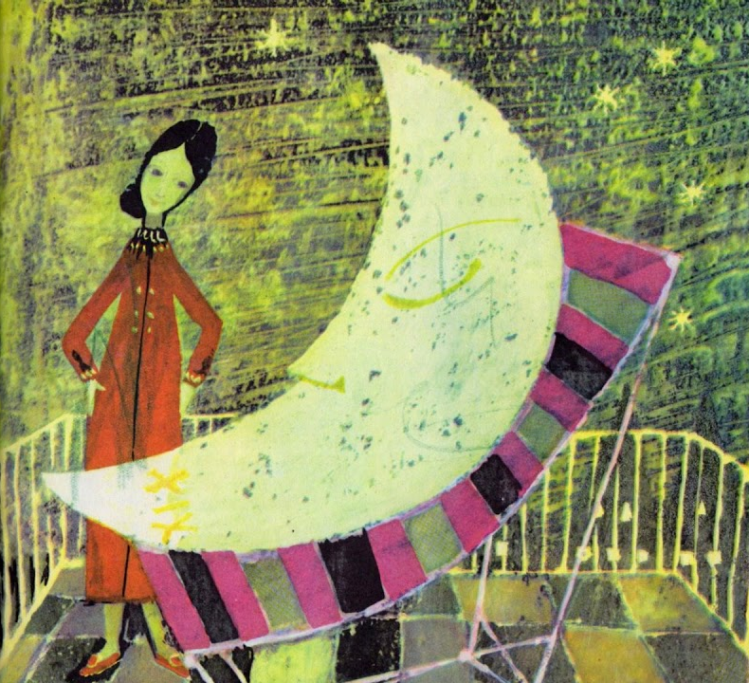

Zadanie 2.
Odpwiedz na pytania:
- Kto jest bohaterem opowiadania?
- O jakiej porze to się dzieje?
- Co obudziło mamę w nocy?
- Dlaczego księżyc miał odłamany rożek?
- Jak mama pomogła księżycowi?
- Jak myślisz czy ta historia jest prawdziwa czy zmyślona? Dlaczego tak uważasz?
- Podaj przykłady sytuacji, w których twoja mama pomogła tobie lub komuś z domowników.

Zadanie 3.
Zeszyt ćwiczeń (biała papuga) strona 31
Wykonaj zadania 1,2 strona 31

EDUKACJA SPOŁECZNA
Zadanie 1.
Nazwij członków rodziny.

Zadanie 2.
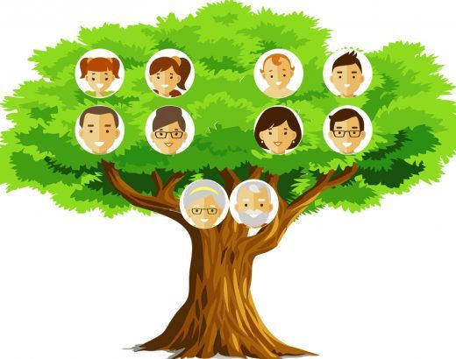
ZAPAMIĘTAJ !
Drzewo genealogiczne – potoczna nazwa tablicy potomków, sporządzonego dla danej osoby.
Odpowiedz na pytania:
- Kto w Twojej rodzinie jest najstarszy?
- Kto w Twojej rodzinie jest najmłodszy?
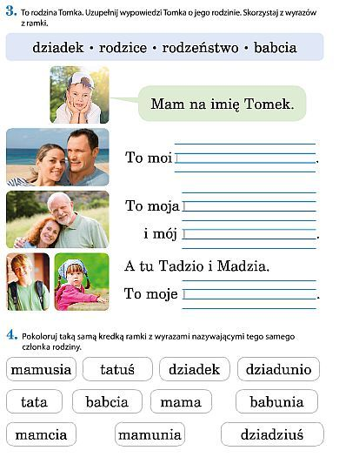
Zadanie 3.
Zeszyt ćwiczeń (biała papuga) strona 32
Wykonaj zadanie 3 strona 32.

Zadanie 4.
Co to jest „Rodzina wyrazów”?
Rodzina wyrazów – grupa wyrazów mających wspólny rdzeń, czyli wywodzących się od jednego wyrazu podstawowego.
Taką grupą jest np.: dom, domowy, domownik, przydomowy, udomowiony, domek, domeczek, domostwo, bezdomny, podomka, domofon. Rdzeniem w tym wypadku jest wyraz dom.
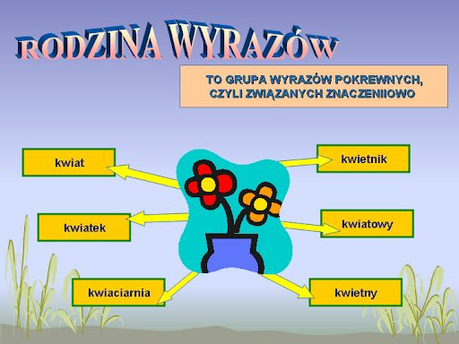

Zadanie 5.
Zeszyt ćwiczeń (biała papuga) strona 32
Wykonaj zadanie 4 strona 32.

BRAWO!!!

Kolejny dzień nauki za Wami
Pozdrawiam Was serdecznie
Milena Ruta.

Dzisiaj nie ma nic do wysłania

